ПОГЛОЩЕНИЕ МИКРОВОЛНОВОЙ ЭНЕРГИИ КОМПОЗИТАМИ НА ОСНОВЕ МАГНИТНЫХ КОЛЛОИДОВ
Боженко С.А ., Туркин С.Д., Закинян А.Р.
Ассистент
Северо-Кавказский Федеральный Университет, физико-технический факультет, Ставрополь, Россия
E-mail: s.semyonovaa@yandex.ru

Исследование высокопоглощающих материалов, в настоящий момент, носит практический интерес в области радиотехники. К таким материалам относятся, например, композиты на основе магнитных коллоидов с ярко выраженными магнитными и диэлектрическими свойствами [1]. Возможность контролировать внешним магнитным полем параметры субволновой структуры композитов открывает новые возможности сферы применения таких материалов в СВЧ – технике [2].
В качестве образца использовался композиционный материал, синтезированный путем добавления микрочастиц алюминиевой пудры в исходный магнитный коллоид на основе керосина с магнетитовыми однодоменными частицами. Управление микрогеометрией композита осуществлялось посредством воздействия однородного магнитного поля. При включении внешнего магнитного поля микрочастицы выстраиваются в цепочечные структуры, сонаправленные с полем. Исследования проводились на основной моде TEM коаксиального волновода в диапазоне частот 5 – 18 ГГц.
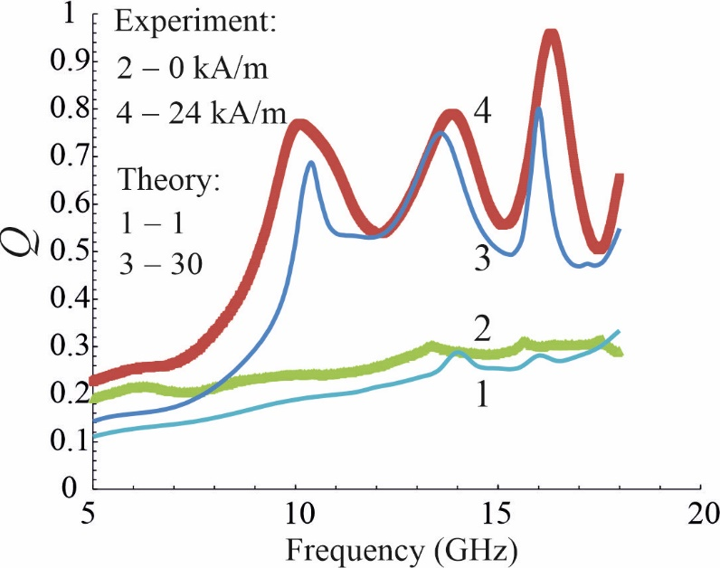
Рис. 1. Экспериментальные (2,4) и теоретические (1,3) зависимости коэффициента поглощения от частоты излучения при различном значении напряженности внешнего магнитного поля (числа частиц в цепочке). Объемная концентрация наполнителя 30%.
На рисунке 1 представлены теоретические и экспериментальные зависимости коэффициента поглощения от частоты излучения. Теоретические зависимости (кривые 1, 3) приведены при различном числе частиц в цепочке, экспериментальные зависимости (кривые 2,4) приведены при различном значении напряженности внешнего магнитного поля. Объемная концентрация дисперсной фазы – 4,1%. Теоретический расчет в случае цепочек из n = 1 частиц (кривая 1) сравнивается с экспериментальной зависимостью 2 в отсутствие магнитного поля. Эксперимент при максимальном значении напряженности внешнего магнитного поля (кривая 4) сравнивается с теоретическим расчетом (3) при числе частиц в цепочке n = 30. Основным фактором, влияющим на степень корреляции теоретических расчетов и экспериментальных данных является аппроксимация цепочечных структур эллипсоидом из одинаковых сферических частиц. В действительности, цепочечные структуры выстраиваются из осадочного слоя композита вдоль силовых линий магнитного поля и образуют некоторый дополнительный слой. Представление цепочечных структур в виде дополнительного слоя с эффективными
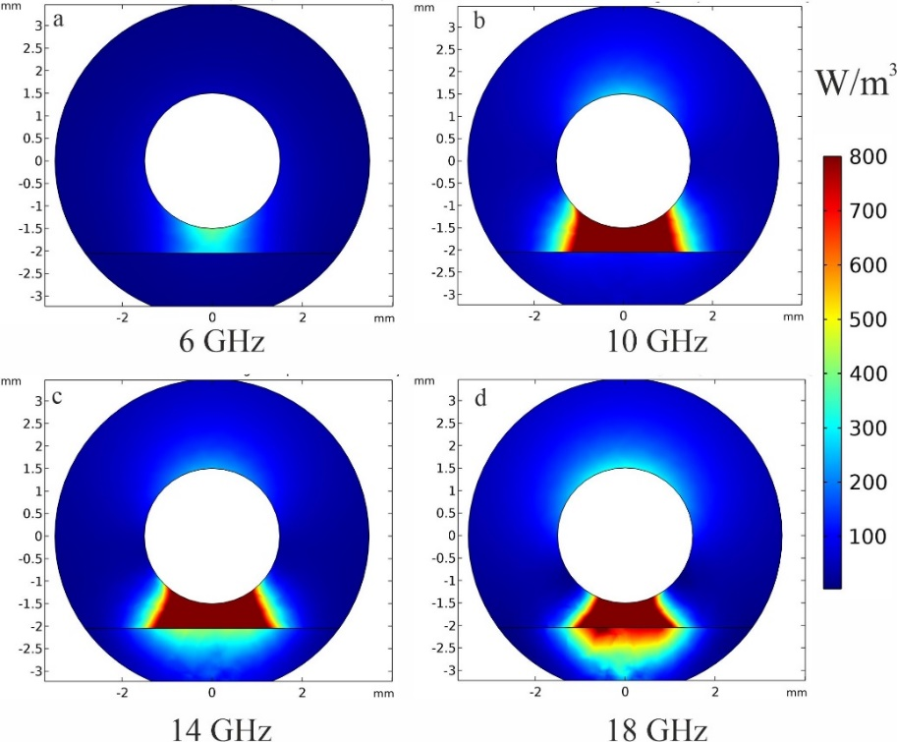
Рис.2. Распределение плотности потерь электромагнитной энергии в поперечном сечении ячейки при увеличении числа частиц в цепочке. Цепочки формируются в вертикальном направлении.
магнитной и диэлектрической проницаемостями позволяет качественно объяснить наблюдаемые явления и согласовать теорию с экспериментом. Волновой характер кривой 4 говорит о многократных отражениях волны от границ многослойной ячейки.
Наличие проводящих свойств композита на основе магнитного коллоида приводит к анизотропному поглощению электромагнитной энергии. В среде численного моделирования Comsol Multiphysics построено распределение плотности потерь электромагнитной энергии в поперечном сечении ячейки при увеличении числа частиц в цепочке (рисунок 2). В области между жидкостью и центральным проводником наблюдается концентрирование плотности электромагнитных потерь на частотах до 10 ГГц. Примечательно, что с увеличением частоты излучения, происходит затухание электромагнитных волн внутри образца.
Результаты работы показывают, что синтезированный композит проявляет высокие поглощающие свойства в микроволновой области. Бесконтактный контроль внутренней структуры образца может отрыть некоторые перспективы в применении данных материалов в радиоэлектронике и СВЧ-технике.

Литература
1. Zakinyan, A., Dikansky, Y., & Bedzhanyan, M. Electrical Properties of Chain Microstructure Magnetic Emulsions in Magnetic Field // Journal of Dispersion Science and Technology, 35(1), 111–119. DOI:10.1080/01932691.2013.769109 .
2. S. Turkin, Y. Dikansky & A. Zakinyan. Drops deformation influence on the microwaves interaction with a magnetodielectric emulsion, Journal of Microwave Power and Electromagnetic Energy, 56:4, 268-285, 2022. DOI: 10.1080/08327823.2022.2141043

